Nome: ....................................................................................................................................................... Data: 16/09/2010

Instruções:
- A prova é individual, sem consulta.
- Responda as questões em folha separada, ou no verso desta folha; não há necessidade de responder as questões em ordem. Pode ser a lápis.
- A interpretação da questão faz parte da avaliação.
- Discussões sobre as questões não serão feitas durante a prova. Deverão ser feitas em sala de aula, com a professora em dias que sucedem a prova.

- (Analista de Sistemas – Área de Banco de Dados - INFRAERO – 2004). Acerca de projeto de BD, é correto afirmar:
(A) Um modelo de dados conceitual é obtido na fase de projeto lógico de banco de dados.
(B) A abordagem entidade-relacionamento, adotada no projeto de banco de dados, utiliza uma notação gráfica que permite distinguir aspectos de organização de arquivos, indexação e otimização do banco de dados.
(C) No ciclo de vida de um sistema de informação é encontrada a fase de projeto de banco de dados que, por sua vez, divide-se em projeto organizacional, projeto de dados e projeto transacional.
(D) Modelo entidade-relacionamento é adequado para representar a modelagem conceitual do banco de dados, enquanto o esquema de tabelas relacionais é adequado para o projeto físico do banco de dados.
(E) O projeto de um banco de dados ocorre em duas fases principais: modelagem conceitual e projeto lógico. A modelagem conceitual tem como resultado um diagrama entidade-relacionamento e o projeto lógico transforma o modelo conceitual em modelo lógico, a ser implementado em um SGBD específico.

- Considerando o caso abaixo, crie o modelo conceitual usando o Diagrama ER. O diagrama deve apresentar, ao menos, entidades, relacionamentos, atributos, especializações, identiﬁcadores e restrições de cardinalidade. A resposta detalhada desta questão está no ppt
Deseja-se projetar uma base de dados que dará suporte a um sistema WEB para controlar as horas trabalhadas pelos proﬁssionais de uma empresa de desenvolvimento de software. O sistema destina-se a coletar dados para cobrança dos clientes da empresa. Todas as atividades da empresa acontecem através de projetos. Para cada projeto, existe um identiﬁcador, o nome do projeto, o cliente e as atividades. Uma atividade pode aparecer em vários projetos, e cada uma delas possui identificador, nome e nível de dificuldade. Para cada atividade dentro de um projeto deve-se indicar sua prioridade. Um cliente pode estar em vários projetos. Além dos projetos do cliente, devem ser considerados o número (único) do cliente, seu CNPJ e seu nome. Em cada projeto são alocados vários desenvolvedores. Um desenvolvedor é alocado a um único projeto por um tempo determinado (de-até). Cada desenvolvedor tem um código identiﬁcador, um nome e um custo por hora trabalhada. Para cada vez que um desenvolvedor trabalha em um projeto, mesmo que por alguns minutos, devem ser guardados, além do projeto e do desenvolvedor, a data/hora em que o desenvolvedor começou a trabalhar e a data/hora em que ele encerrou o trabalho. Outra informação importante de ser mantida, é que um desenvolvedor pode ser especialista em determinadas atividades, não necessariamente aquelas nas quais ele se envolve nos projetos.

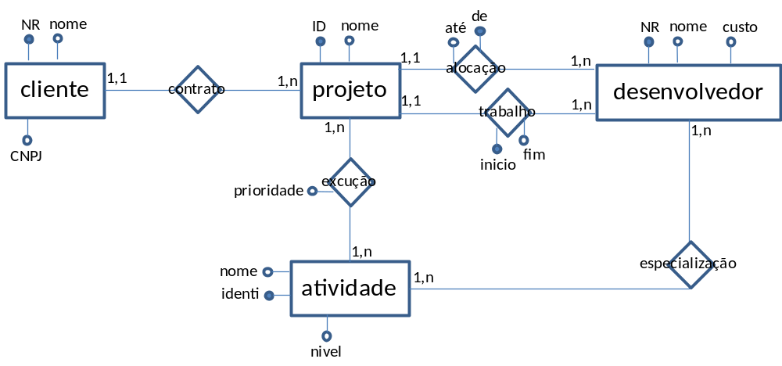

- Crie o modelo lógico textual, relacional, a partir do seguindo Diagrama ER.

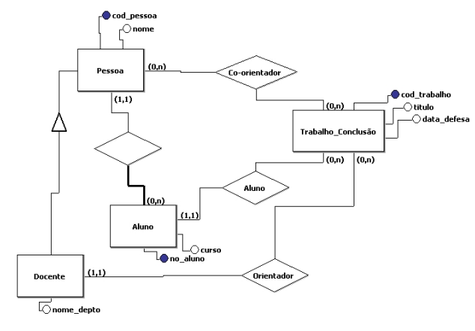
p
Pessoa (CodPessoa,NomePessoa)
Aluno (CodPessoa#, NoAluno, NomeCurso)
(CodPessoa) referencia Pessoa
Docente (CodPessoa#, NomeDepartamento)
(CodPessoa) referencia Pessoa
TrabalhoConclusao (CodTrab, Titulo, CodPessoaAluno, NoAluno, CodPessoaOrientador, DataDefesa)
(CodPessoaAluno, NoAluno) referencia Aluno
(CodPessoaOrientador) referencia Docente
Co-orientacao (CodPessoaCoOrientador#,CodTrab#)
(CodPessoaCoOrientador) referencia Pessoa
(CodTrab) referencia TrabalhoConclusao

- Considere a tabela abaixo, não necessariamente normalizada.

Tabela (CodPessoaCoOrientador, CodTrab, Titulo, NomePessoaCoOrientador, CodPessoaOrientador, NomePessoaOrientador)

As dependências funcionais (podendo incluir dependências transitivas) que existem nesta tabela são as seguintes:

(CodPessoaCoOrientador)->NomePessoaCoOrientador
(CodTrab)->Titulo
(CodTrab)->CodPessoaOrientador
(CodTrab)->NomePessoaOrientador
(CodPessoaOrientador)->NomePessoaOrientador

- Diga em que forma normal encontra-se a tabela e por que; 1FN porque não há tabelas aninhadas e não possui atributos multivalorados; e (b) Caso a tabela não se encontre na terceira forma normal, mostre a transformação da tabela para a terceira forma normal. Mostre cada forma normal intermediária, entre aquela em que a tabela se encontra e a terceira forma normal.

2FN:
Tabela (CodPessoaCoOrientador#, CodTrab#)
Tabela2 (CodTrab, Titulo, CodPessoaOrientador, NomePessoaOrientador)
Tabela3 (CodPessoaCoOrientador, NomePessoaCoOrientador)

3FN
Tabela (CodPessoaCoOrientador#, CodTrab#)
Tabela2 (CodTrab, Titulo, CodPessoaOrientador#)
Tabela3 (CodPessoaCoOrientador, NomePessoaCoOrientador)
Tabela4 (CodPessoaOrientador, NomePessoaOrientador)

- (Ministério da Educação, Administrador de Banco de Dados, 2008). A Forma Normal que é violada quando uma relação possuir dependências multivaloradas indesejáveis, podendo, por isso, ser usada para identificar e decompor tais relações, é conhecida por:
(A) 1FN.
(B) 2FN.
(C) 3FN.
(D) 4FN.
(E) Forma Normal de Boyce-Codd (FNBC).

- (Casa da Moeda do Brasil, Analista de Nível Superior - Banco de Dados, 2009) Observe o banco de dados composto pelas relações a seguir, em que atributos sublinhados indicam a chave primária, e atributos com # apontam as chaves estrangeiras.

cargo (CdCargo, NmCargo, ValorSalario)  departamento (CdDepto, NmDepto, Ramal)  funcionário (NrMatric, NmFunc, DtAdm, Sexo, dCargo#, CdDepto#)  Com base neste esquema, pode-se afirmar que:  I – um funcionário está alocado em um departamento;  II – podem existir valores nulos para o atributo “NrMatric”;  III – pode haver mais de um departamento com o mesmo ramal;  IV – um funcionário possui um cargo;  V – pode haver mais de um cargo com o mesmo ValorSalario. | Considerando as afirmativas (I, II, III, IV e V) ao lado, marque a opção que indica as afirmativas corretas:  (A) II e III são verdadeiras.  (B) IV e V são verdadeiras.  (C) I, III e IV são verdadeiras.  (D) II, IV e V são verdadeiras.  (E) I, III, IV e V são verdadeiras.

- (Técnico de Laboratório de Informática, UFMG, 2009) Sobre a modelagem de dados através do Modelo de Entidades e relacionamentos (ER), assinale as afirmativas com F, para falsa, e V para verdadeira.

(F ) Entidade fraca é aquela que possui um número muito pequeno de ocorrências.
(F ) Qualquer restrição de dados pode ser representada no ER.
(V ) Os relacionamentos, assim como as entidades, podem ter atributos.
(V ) A cardinalidade indica quantos registros de uma entidade estão associados com um registro de outra entidade, e vice-versa.
(V ) Uma entidade pode relacionar consigo mesma, o que caracteriza um auto-relacionamento ou relacionamento recursivo.

A opção que contém a sequência CORRETA, é

A) F, V, V, V, V.
B) V, F, F, V, V.
C) F, F, V, V, F.
D) V, V, F, F, F.

